Картинка 1 - несколько экранов с приложением и сайтом

Cooper&Hunter: мы оцифровали техобслуживание для топ-производителя кондиционеров

Обычно мы не говорим о производителях кондиционеров так же часто, как о брендах автомобилей или смартфонов. И зря, ведь кондиционер играет в нашей жизни ничуть не меньшую роль, чем компьютер. Одним из пионеров развития климатической техники в ХХ веке стал американский производитель Cooper&Hunter. Компания основана в 1916 году, за свою столетнюю историю она совершила несколько важных инженерных прорывов, без которых невозможно представить быт современного человека. Привычный нам домашний кондиционер стал массовым во многом именно благодаря стремлению Cooper&Hunter к инновациям.

Компания и сегодня остается одним из лидеров в производстве кондиционеров коммерческого и промышленного назначения. На Cooper&Hunter приходится едва ли не треть мирового рынка таких агрегатов. И ей по-прежнему нужны инновации, не только промышленные, но и сервисные.

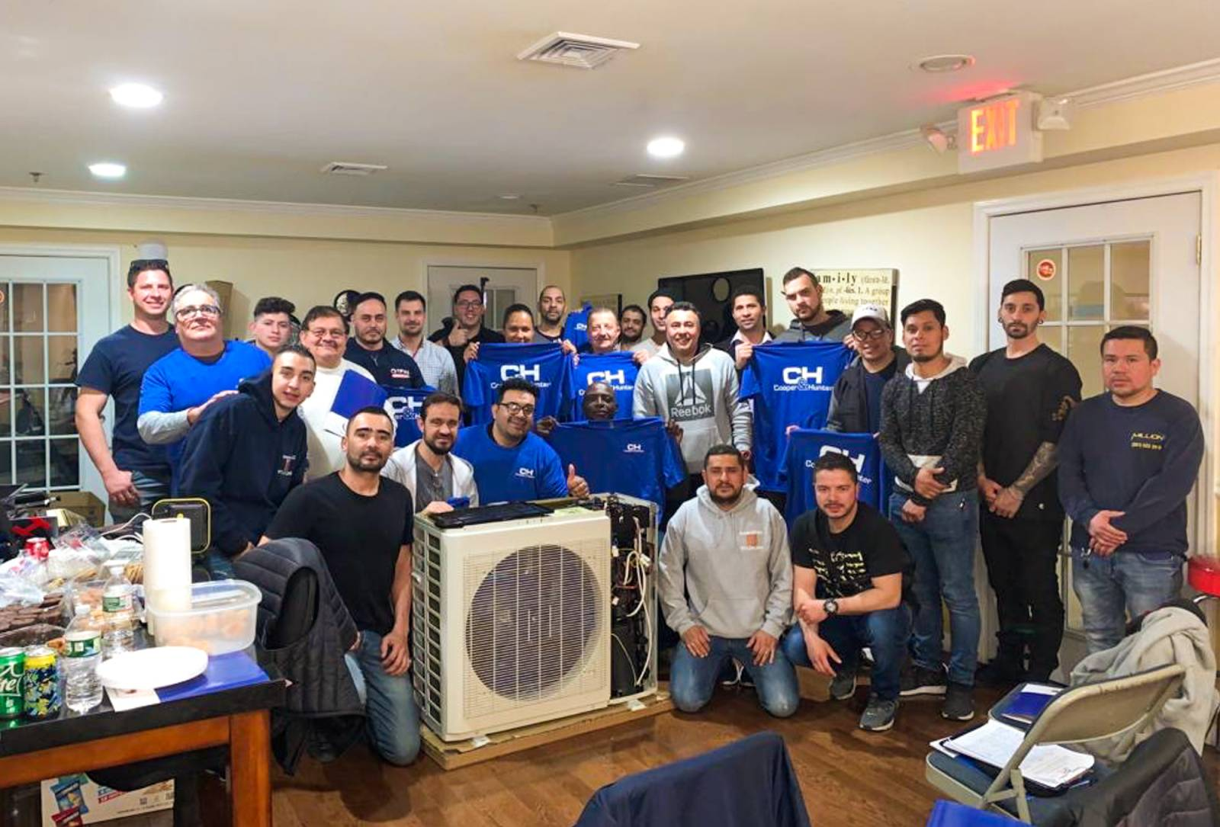

В поисках цифровых инноваций команда Cooper&Hunter обратилась к нам в WEZOM. Изначально компании нужен был мощный инструмент для организации работы техников, но по мере работы масштабы проекта выросли - вплоть до создания многоуровневой диджитал-экосистемы.

Суть проекта

Команда Cooper&Hunter связалась с нами в ноябре прошлого года. Клиент хотел создать кроссплатформенное мобильное приложение, которое поможет упростить сервисное и гарантийное обслуживание агрегатов. Подразумевалось и создание отдельной админпанели для управления приложением.

Пока мы прорабатывали нулевой спринт, стала очевидной необходимость создания корпоративного сайта, который можно будет связать с админпанелью. Так перед командой предстала амбициозная цель - создание диджитал-инфраструктуры из нескольких инструментов, связанных общими базами данных и взаимодополняющим функционалом.

Для создания такой инфраструктуры команде нужно было решить ряд задач:

- разработать кроссплатформенное сервисное приложение;
- создать корпоративный сайт;
- объединить эти инструменты через новый бэкэнд и админпанель.

Итогом разработки должна была стать платформа с тремя пользовательскими ролями. Прежде всего она упрощает все аспекты работы техников: от коммуникации с менеджерами, до заказа комплектующих для ремонта.

Разработка началась уже в декабре прошлого года. Рабочие решения нужны были клиенту “на вчера”, поэтому график работ выдался плотным. На создание бэкэнда, сайта и приложения отводилось всего полгода.

Как выбирали технологии

Команде проекта предстояло разработать несколько абсолютно отдельных продуктов и добиться их полной синхронизации. Технологии выбирали с оглядкой на совместимость и быстродействие. Основой для приложения послужил кроссплатформенный фреймворк Flutter, cайт разрабатывался на Laravel и React.js, админка реализована как SPA. Для организации работы бэкэнда использовался GraphQL.

В конечном итоге стек технологий выглядел так

- PHP 8.0
- GraphQL
- MySQL 8
- Swoole
- Redis
- Laravel 8
- React.js
- Apollo
- TypeScript
- Next.js

Картинка 2 - несколько произвольных экранов приложения

Как велась отчетность

Команда взялась работу по привычной схеме SCRUM и отчитывалась соответственно - за каждый спринт. Длительность каждого спринта редко превышала две недели.

Наш проджект менеджер вел огромный roadmap и файл с отчетами, в котором сначала фиксировал подробный план работ по спринту и дедлайны, а затем и фактические результаты, с затраченными часами и финансовой сметой. Клиент мог в любой момент обратиться к этому документу, чтобы оценить ход и направление разработки.

Хотя график был напряженным, все шло по плану. Но 24 февраля началась война.

Сложности разработки

Надо сказать, что проект изначально потребовал крупной команды специалистов, что неизбежно усложняет коммуникацию и согласование усилий разработчиков. Но российское вторжение в Украину довело эти сложности до крайности.

С одной стороны, война создала объективные проблемы в работе - ключевые специалисты столкнулись с необходимостью обеспечить безопасность своим семьям, выбираться из зоны боевых действий или приспосабливаться к работе из подвала. Возникли перебои со связью и прочие операционные помехи.

“Когда война пришла, то бывало так, что пропадал интернет. Приходилось по старинке созваниваться, чтобы обсуждать рабочие вопросы. Я обзванивала четырех человек и объединяла звонок в конференцию. Это абсурд, уже почти забытая всеми функция телефона. Мы шутили, что дальше можно перейти на голубиную почту, и все. Вот так мы собирались и общались” - Влада Белая, project manager.

С другой стороны, возникли сложности субъективные - стрессовая реальность с сиренами и обстрелами не могла не сказаться на работоспособности. По крайней мере, временно. Начало марта стало самым сложным периодом, команда столкнулась с риском сорвать спринт. Но страшные обстоятельства одновременно побудили коллег сдружиться и поддерживать друг друга так, как никогда раньше. Это коллективная поддержка стала главным ресурсом, который позволил вывести работу из тупика. Отдельно стоит сказать и о наших клиентах из США, которые полностью поддержали нас в критический момент.

По итогу, команда вложилась в “довоенный” дедлайн, несмотря на форс-мажор. К 1 мая основная часть работ была завершена.

Чего мы достигли

Важнейшим элементом новой цифровой экосистемы Cooper&Hunter стало мобильное приложение. Оно опирается на полностью новый бэкэнд и админпанель.

В приложении на сегодня доступно две основных роли - роль владельца кондиционера (homeowner) и роль техника, каждый пользователь заводит личный профиль. Для рядового домовладельца все просто - ему приложение необходимо, в основном, для того, чтобы зарегистрировать систему кондиционирования для обслуживания. В приложении также можно получать уведомления по статусу гарантии, найти FAQ по эксплуатации кондиционеров и каталог продукции компании.

А вот с точки зрения техника все гораздо глубже. В США установкой кондиционеров занимаются специалисты со специальной лицензией. Кроме того, есть и техники, получившие сертификацию от Cooper&Hunter. Номер лицензии техника подтягивается в систему при регистрации.
Картинка 3 - экран приложения с ролью техника

С помощью приложения специалист может в несколько кликов решить ряд рутинных, но хлопотных вопросов:

- оформить заказ запчастей для ремонта или перестройки системы. В самом приложении товаров нет, только категории. Заказ обрабатывается вручную, а затем поступает в приложение. Техник сам решает, стоит ли подтверждать заявку. Если да, то оплата производится через PayPal;

- использовать “траблшутинг” - базу данных по устранению неполадок. Достаточно вбить в систему серийный номер продукта (или найти его в каталоге), а также ввести код ошибки, который выводится на устройство. Система предоставит технику pdf-файл с описанием проблемы и ее решением;

- напрямую общаться с техподдержкой Cooper&Hunter. Для этого в приложении есть полноценный отдельный чат, в котором можно обмениваться медиафайлами и документами. Кроме того, предусмотрен механизм реквестов - техник может оставить запрос для администраторов системы по конкретной теме;

- получать уведомления по статусу гарантии, ответам техподдержки, статусам заказа. Информация доходит моментально. В приложении используются как push-уведомления, так и сокеты.

Картинка 4 - экраны с реквестами и чатом для техника

В логике приложения выдержан и новый сайт - это корпоративный портал с личными кабинетами для техников и домовладельцев. Сайт использует ту же базу данных и админпанель, на нем можно получить доступ к каталогу продукции и зарегистрировать кондиционирующую систему для обслуживания. В целом, сайт дублирует возможности приложения на 80%, если не считать системы реквестов.

Одной из главных фишек сайта будет механизм find solution. Это страница, которая позволяет подобрать кондиционирующую систему для любого домовладения, используя логику матрицы пересечения.

С точки зрения рядового пользователя страница работает очень просто: достаточно выбрать климатическую зону, тип системы (Single или Multi-Zone), серию и мощность устройств, чтобы сконфигурировать предпочтительную cборку оборудования. По сути, страница сайта выполняет работу продавца-консультанта.

Картинка 5 - экран сайта со страницей файнд солюшн

Результаты разработки

Идея сервисной экосистемы для Cooper&Hunter сама по себе была амбициозной, а потому стала серьезным вызовом для команды разработки. По факту это два проекта в одном, и на их реализацию у команды было всего полгода. А война сделала этот кейс настоящим испытанием на прочность - как в профессиональном плане, так и в психологическом. Сейчас мы с гордостью можем сказать, что не бросили нашу работу на полпути, а успешно довели ее до конца, несмотря на все неприятности.

Сегодня приложение уже опубликовано в сторах для Android и IOS, американские техники используют его для обслуживания и ремонта кондиционеров, привыкают к новым возможностям. Сайт также ушел в релиз, команда перешла ко второму этапу проекта и работает над новым функционалом.

В будущем экосистема получит еще одну пользовательскую роль - для корпоративных клиентов из B2B-сегмента. Речь идет о массовом обслуживании сотен кондиционеров на предприятиях, инженерном обслуживании сложных и масштабных климатических систем. Это амбициозная задача совсем иного уровня. Но теперь мы твердо знаем, что способны блестяще решить ее.

